**Растения нашей местности**

**Деревья, кустарники, трава и цветы**

Россия лежит в разных [климатических зонах](https://ecoportal.info/klimaticheskie-zony-i-poyasa-rossii/), соответственно здесь сформировалось много природных зон с богатым растительным миром. Далеко не во всех уголках России наблюдается четкий цикл смены сезонов, поэтому [флора](https://ecoportal.info/category/flora/) в различных широтах интересная и своеобразная.

**Флора Арктики**

На крайнем севере страны находятся [арктические пустыни](https://ecoportal.info/arkticheskaya-pustynya/). Зимой температура падает до –60 градусов по Цельсию, а летом бывает не более +3 градусов. Территорию сплошь покрывают ледники и снег, поэтому сложно говорить, что здесь произрастают растения в классическом представлении. Все, что здесь есть, — это мхи да лишайники. Летом иногда можно встретить лисохвост альпийский, камнеломку снежную и лютик арктический.

**Лисохвост альпийский**

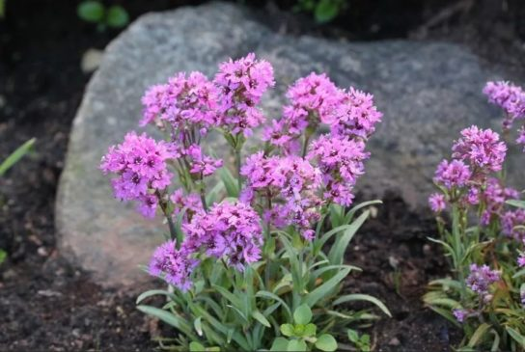

**Камнеломка снежная**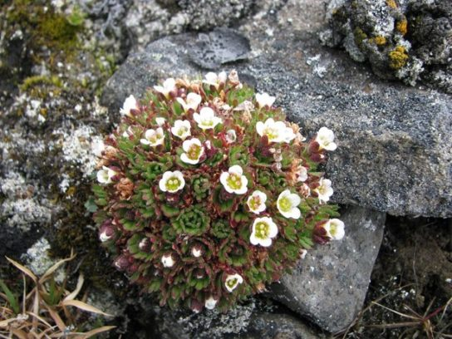

**Лютик арктический**

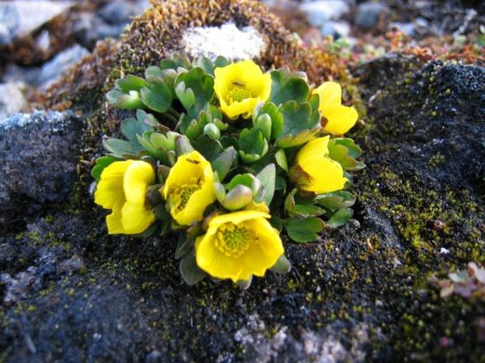

**Растения тундры**

В тундре в основном всегда зима, а лето – кратковременное. Морозы опускаются до –50 градусов по Цельсию, и продолжительное время года здесь лежит снег. В тундре распространены мхи, лишайники и карликовые деревья, летом флора зацветает. Здесь встречаются следующие виды растений:

**Кукушкин лен**

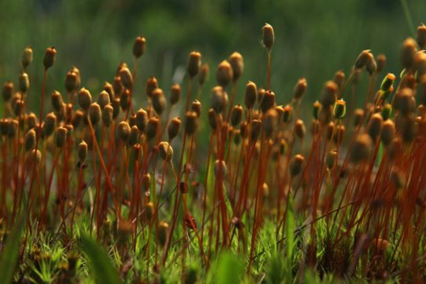

**Горец живородящий**

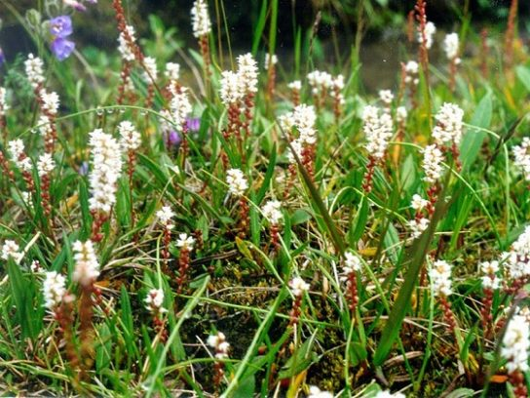

**Ягель**

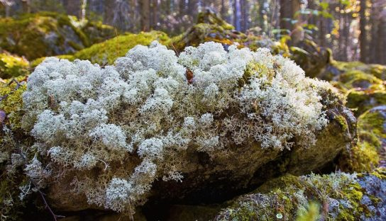

**Голубика**

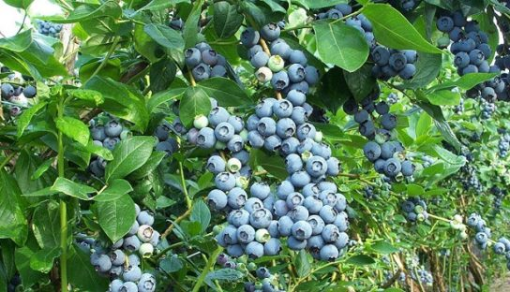

**Морошка**

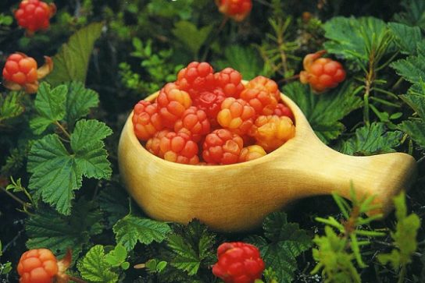

**Ива мохнатая**

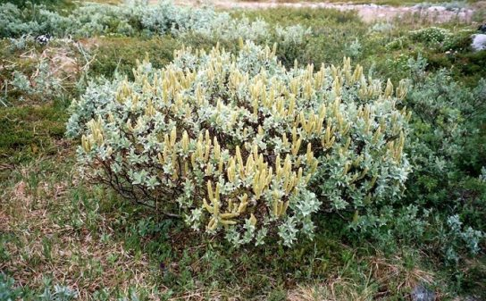

**Багульник**

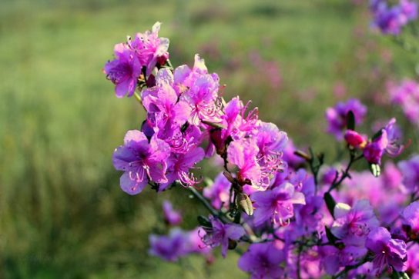

**Вереск**

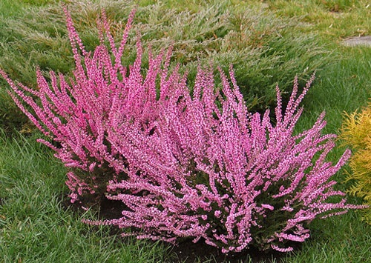

**Карликовая березка**

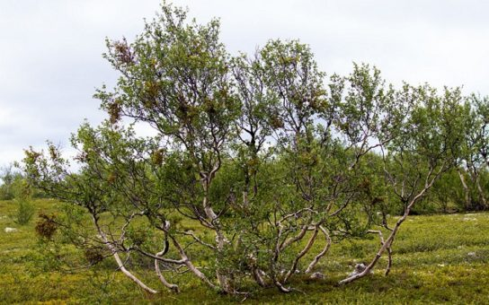

**Осока**

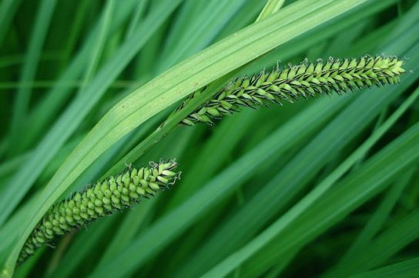

**Дриада**

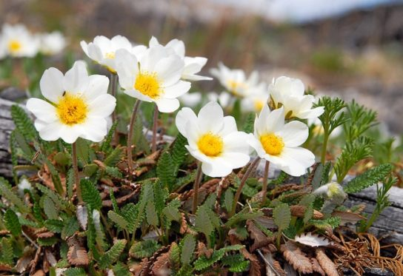

## Растительный мир тайги

Тайга гораздо богаче на видовое разнообразие растений, чем тундра. Здесь произрастают [хвойные деревья](https://ecoportal.info/xvojnye-derevya-rasteniya/) – таежные леса. Лето в этих краях очень теплое, хотя длится не долго. Преобладает зима с суровыми морозами и снегопадами. Основные представители леса – это сосны, ели и пихты. Они высокие, но через их хвою солнечные лучи не достигают земли, поэтому травы и кустарники здесь не растут. В некоторых местах, где поступает солнце растут травы и ягодные кусты, а также грибы. Это весенник, бруннера сибирская, черника, рододендрон даурский, можжевельник, [брусника](https://ecoportal.info/brusnika/), купальница азиатская.

**Вессеник**

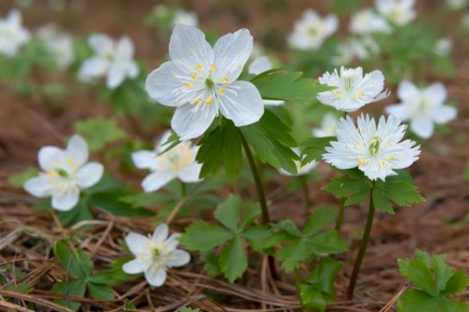

**Бруннера сибирская**

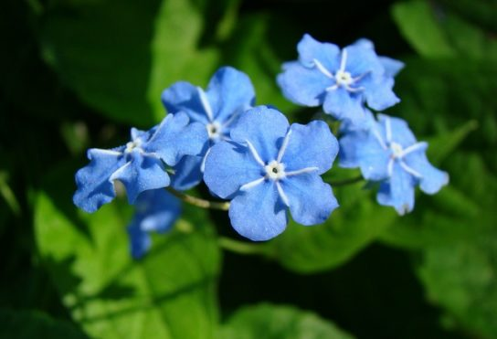

**Черника**

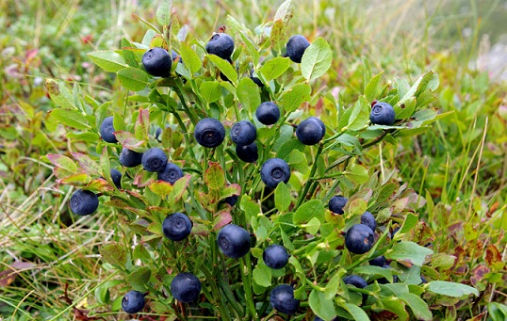

**Рододендрон даурский**

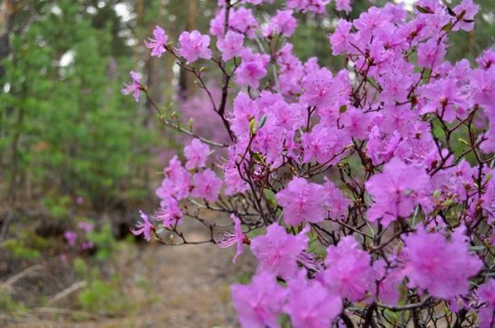

**Можжевельник**

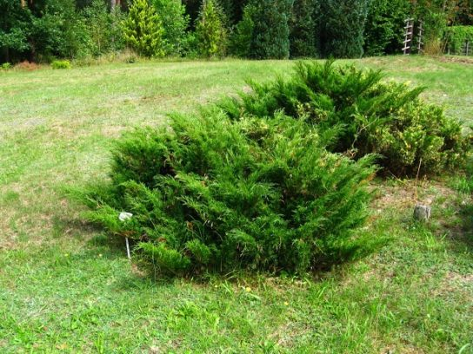

**Брусника**

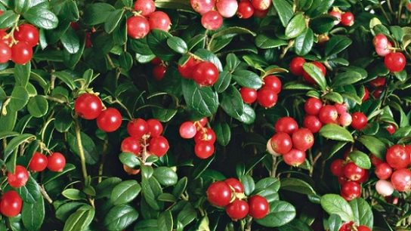

**Купальница азиатская**

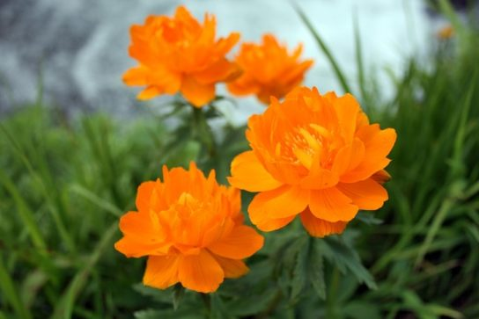

## Лесная флора

Леса – [смешанные](https://ecoportal.info/cmeshannye-lesa/) и [широколиственные](https://ecoportal.info/shirokolistvennye-lesa/) широкой полосой укрывают часть России. Видовое разнообразие зависит от конкретной локации и экосистемы. В тех лесах, которые лежат поблизости с тайгой, кроме широколиственных пород встречаются ели и сосны, лиственницы и пихты. Чем ближе на юг, тем большее количество кленов, лип, дубов, ольхи, вязов, берез. Среди кустарников произрастает орешник и шиповник. Наблюдается разнообразие ягод, цветов и трав:

**Колокольчик**

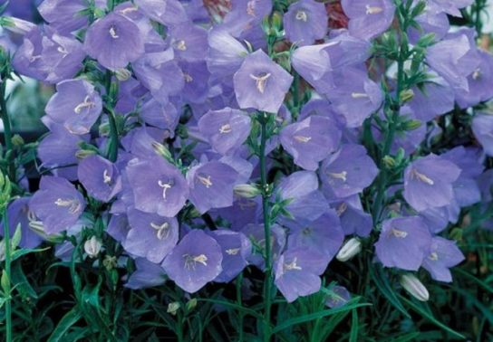

**Лесная земляника**

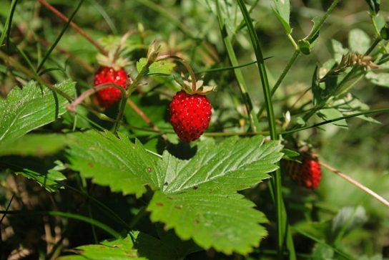

**Белая кувшинка**

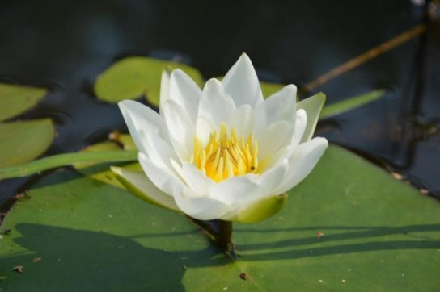

**Луговой клевер**

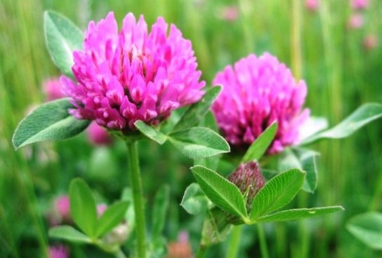

**Лютик едкий**

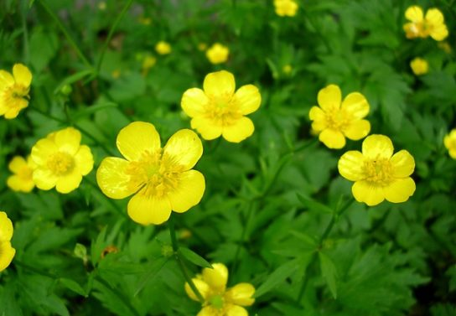

[**Ландыш майский**](https://ecoportal.info/landysh-majskij/)

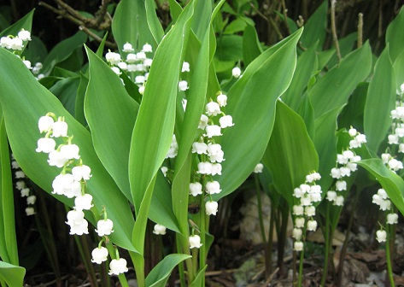

**Калужница болотная**

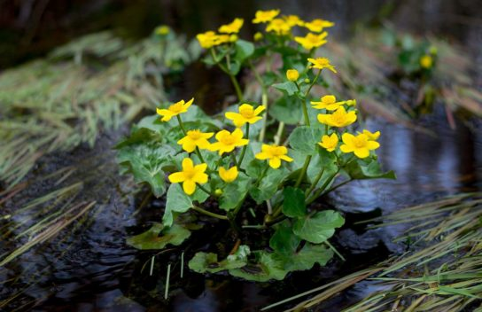

**Растения степи и лесостепи**

Особенность [флоры степи](https://ecoportal.info/zhivotnye-i-rasteniya-stepi/) заключается в том, что уничтожено сотни видов и многие экосистемы сильно изменены, так как люди используют степь для земледелия, поэтому вместо дикого разнотравья здесь сельскохозяйственные поля и места для выпаса скота. В этой местности наиболее богатая почва. В тех местах, где организованы заповедники и заказники, еще сохранилась природа в первозданном виде. Здесь встречаются разные виды тюльпанов и шалфей луговой, ирисы и вишня степная, некоторые виды грибов (например, шампиньоны) и резак, ковыль и кермек, астрагал и осот полевой, василек и цмин, девясил и пастернак лесной, очиток живучий и кровохлебка аптечная.

**Флора пустынь и полупустынь**

На территориях, на которых происходит опустынивание, и где уже сотнями лет есть пустыни, сформировался особый мир флоры. На первый взгляд, здесь мало, что произрастает. Но это не совсем так. В пустынях есть оазисы, а после дождя (бывает весьма редко, раз в несколько лет), пустыня зацветает удивительными цветами и переливается всеми цветами радуги. Кто видел цветущую пустыню, никогда не сможет позабыть это прекрасное явление. В этой природной зоне растет полынь и мятлик луковичный, верблюжья колючка и солянка, злаки и кендырь, песчаная акация и тюльпаны, [саксаул](https://ecoportal.info/saksaul-rastenie-pustyni/) и хвойник двуколосковый, а также различные кактусы и эфемеры.

**Растения гор**

На территории гор есть практически все природные зоны: и смешанные леса, и тайга, и лесостепь. Высоко в горах холодно, здесь ледники и снежный покров. На склонах произрастают различные хвойные и широколиственные деревья. Среди цветов, растений и трав стоит отметить следующие виды:

* маки альпийские;
* маралий корень;
* горечавка весенняя;
* барбарис сибирский;
* эдельвейс;
* бадан;
* америя;
* алиссум;
* лаванда;
* котовник кошачий.

**Охрана растений**

В России есть много исчезающих видов флоры, занесенных в Красную книгу. Они находятся под охраной государства и их нельзя срывать. Это лилия кудреватая и красноднев желтый, башмачок крупноцветковый и кандык сибирский, желтая кувшинка и стродия высокая. Для сохранения растительного мира созданы национальные парки, заповедники и заказники: Хинганский, Сихотэ-Алинский, Лазовский, Уссурийский, Байкальский, Приокско-Террасный, Кузнецкий Алтау, Столбы, Кроноцкий, Кавказский. Они направлены на то, чтобы сохранить природу в диком виде и сберечь как можно больше экосистем страны.